MANUAL DE USUARIO

TIENDA

Empleado:

1. Carga de datos.

Debe ingresar la contraseña del administrador, por defecto es “admin” lo cuál le permitirá seleccionar el archivo que contiene todo el inventario para la tienda de INTELAF.

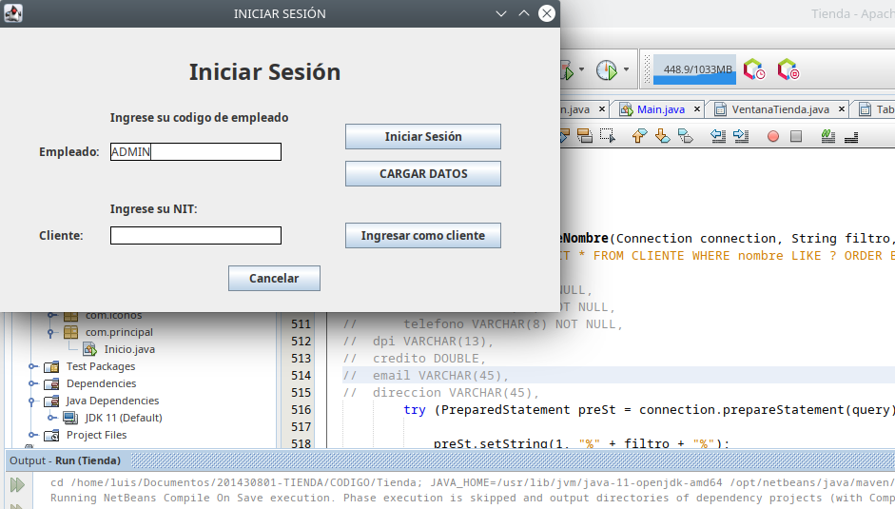

Si usted es un empleado registrado, podrá ingresar con su código-empleado.

2. Elegir acción.

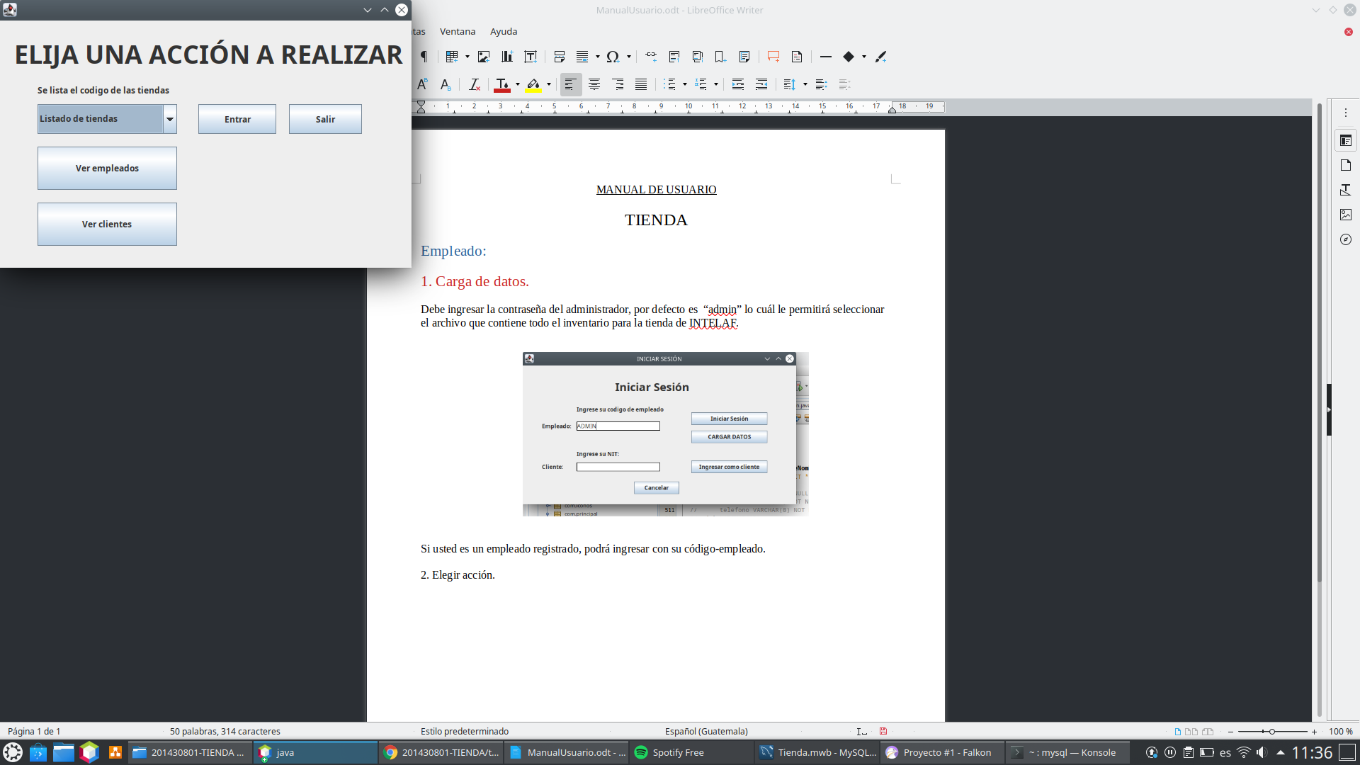
Elige la acción que desea realizar: entrar a una tienda en específico, ver los empleados registrados o bien ver a los clientes registrados.

2.1. Entrar a una tienda.

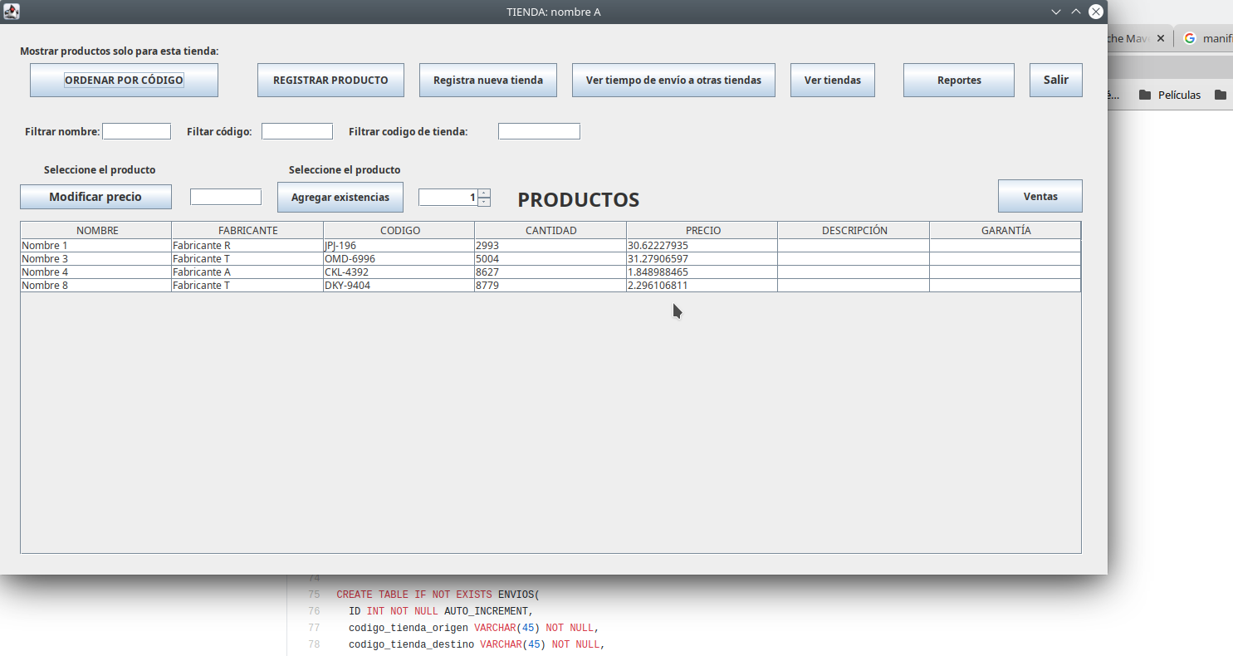

Ordenar los producto por código.
Esta acción le permitirá ver los productos de la tienda selecciona ordenadamente según el código del producto.

Registrar nuevo producto:
En esta ventana usted podrá realizar registros nuevos productos para la tienda actual. Tenga en cuenta los campo obligatorios están marcados con un asterisco (*).

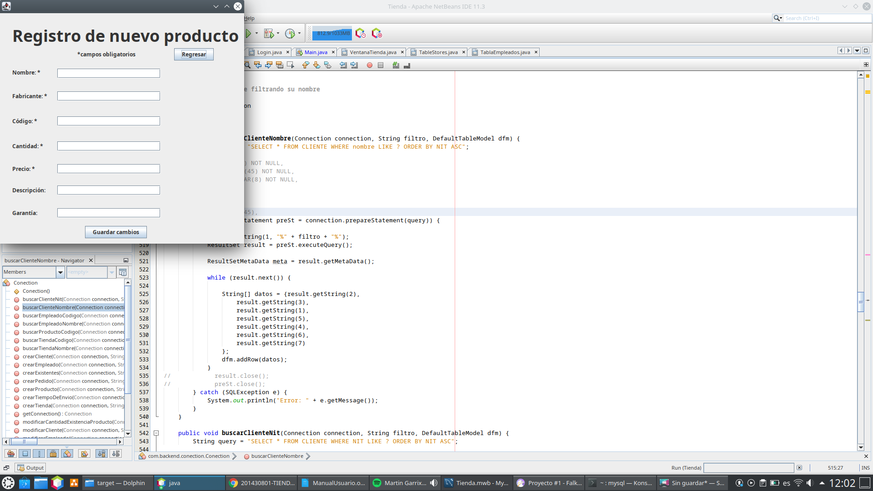

Después de llenar los campo obligatorios, presione/click en el botón guardar cambios.

Registrar nueva tienda:
Con esta opción podrá registrar nuevas tiendas, tenga en cuenta los campo obligatorios están marcados con un asterisco (*).

Además, para la tienda nueva podrá registrar el tiempo que tardarán en llegar los productos hacia las otras tiendas.

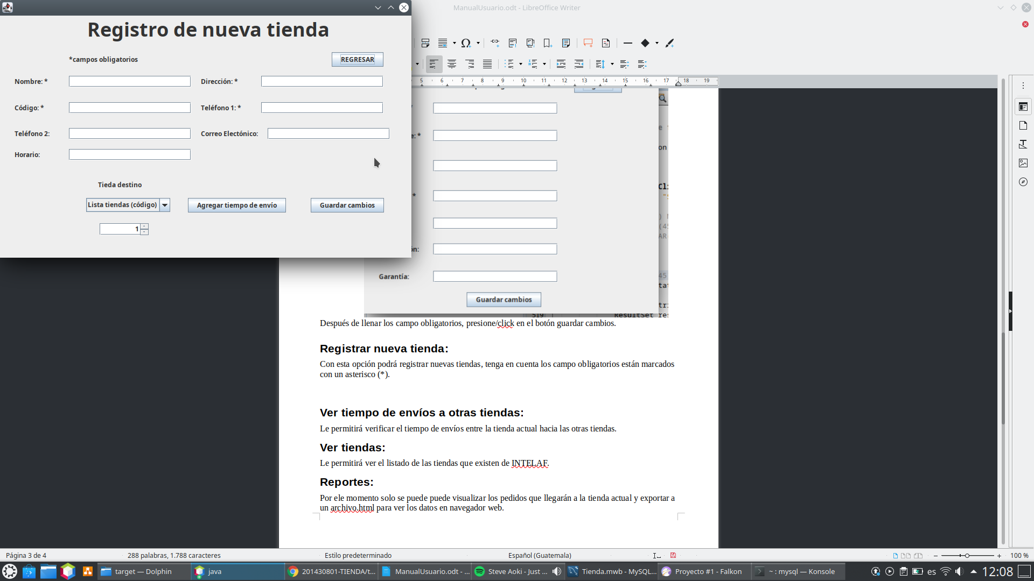

Ver tiempo de envíos a otras tiendas:
Le permitirá verificar el tiempo de envíos entre la tienda actual hacia las otras tiendas.

Además, podrá ver la información de cada tienda haciendo click sobre la tabla especificando la tienda que quiera ver su información.

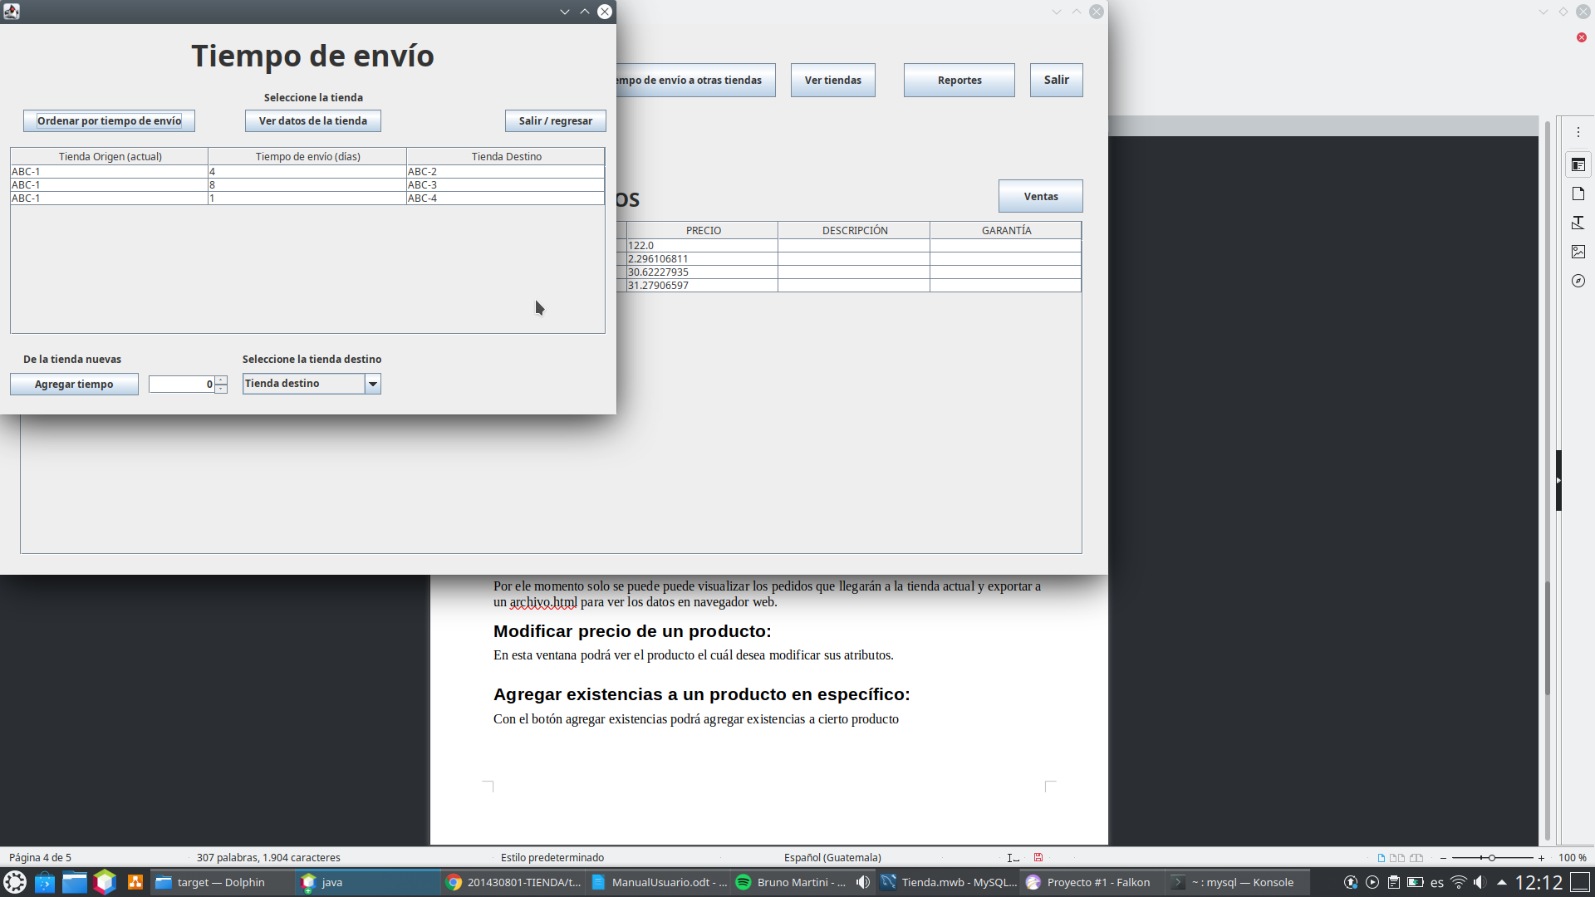

Ver tiendas:
Le permitirá ver el listado de las tiendas que existen de INTELAF. Además, podrá realizar búsquedas filtrando el nombre o el código de la tienda como usted guste.

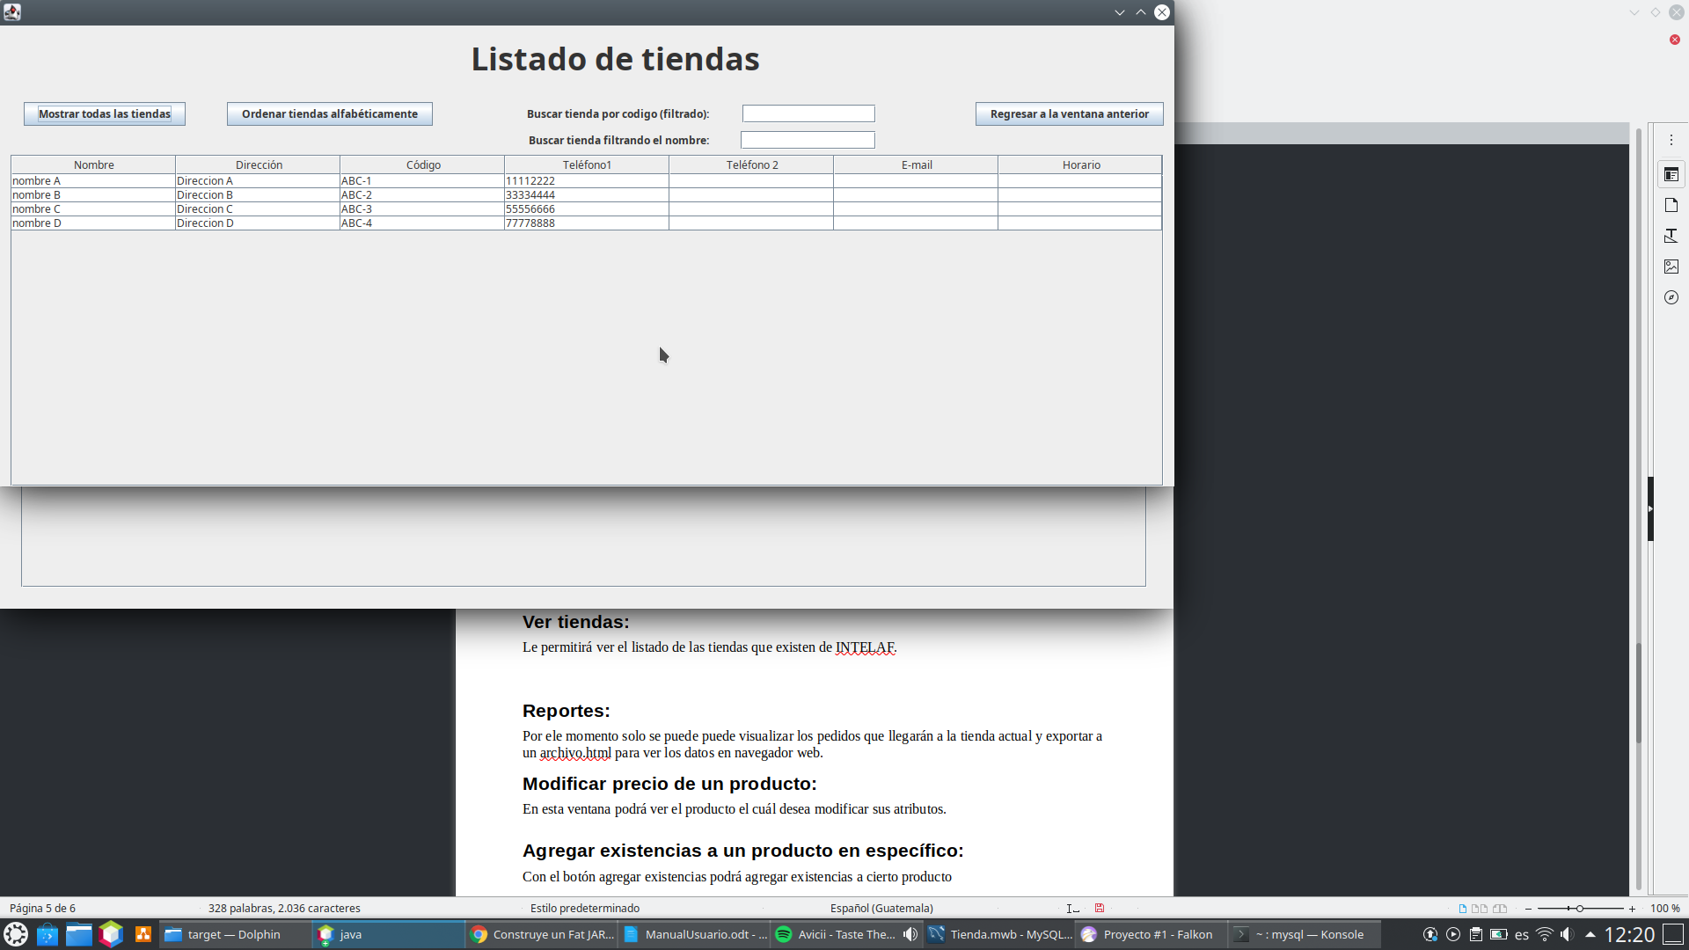

Reportes:
Por ele momento solo se puede puede visualizar los pedidos que llegarán a la tienda actual y exportar a un archivo.html para ver los datos en navegador web.

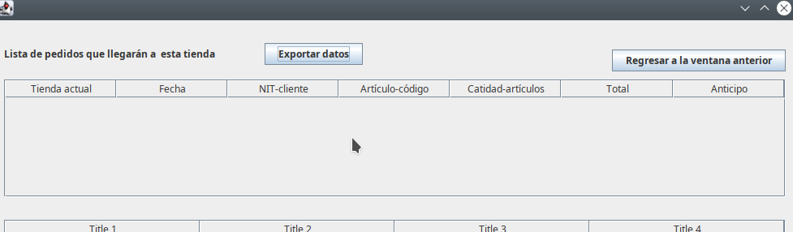

Modificar precio de un producto:
En esta ventana podrá ver el producto el cuál desea modificar sus atributos. Tenga cuidado con llenar los campos obligatorios, sino, el programa le enviará un mensaje de que no ha llegando los campo obligatorios.
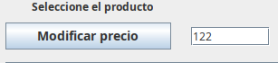

Agregar existencias a un producto en específico:
Con el botón agregar existencias podrá agregar existencias a cierto producto

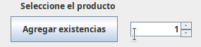

NOTA: Todos los registros o modificaciones se realizarán de manera automática en la base de datos de
la empresa.

2.2. Ver empleados

Podrá ver a los empleados, registrar un nuevo empleado y modificar un empleado que ya está registrado en la base de datos de INTELAF.

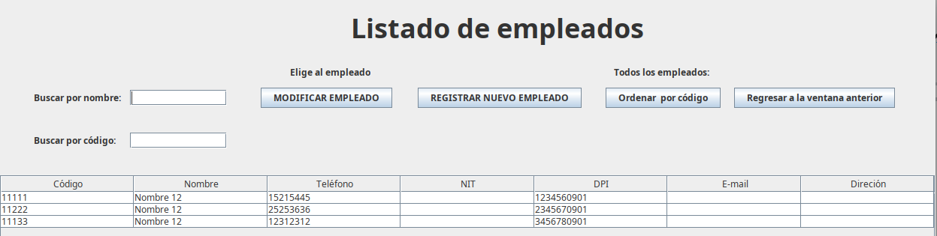
Modificar un empleado: Con el fin de que al empleado se le pueda modificar sus atribuciones, este botón le permitirá abrir una nueva ventana para poder modificar al empleado, es claro, que no se puede modificar el codigo-empleado esto es debido a las políticas de la empresa.
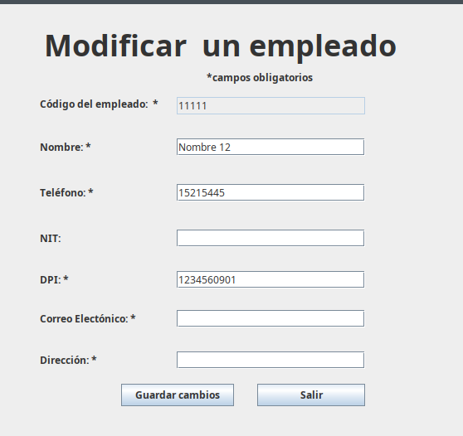

Registra un nuevo empleado: intelaf permite el registro de nuevos empleados para atender a los clientes. Debe llenar los campos que sean necesarios, después debe guardar los cambios si, así lo desea.

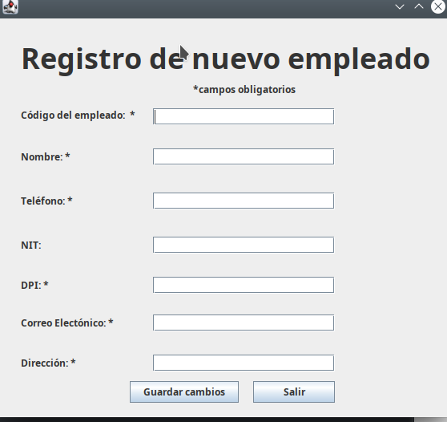

2.3. Ver clientes
Podrá ver a lo clientes, registrar a un nuevo cliente y modificar al mismo. Además, podrá buscar a los clientes filtrando su nombre o el nit.

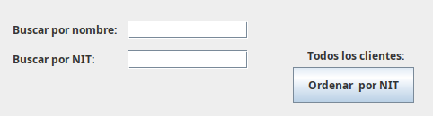

Registro de un cliente: El sistema permite registrar a nuevos clientes, por lo que después de llenar los campos marcados con asteriscos estos indican que son obligatorios.

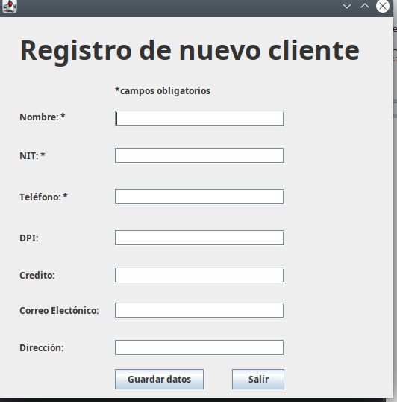

Modificar a un cliente en específico: También podrá modificar un clientes, después guarde los datos/cambios si así lo desea.

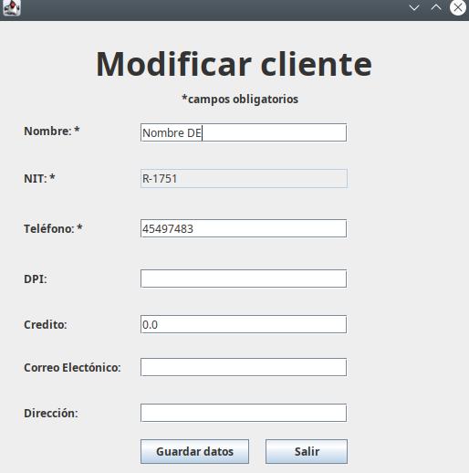

NOTA: Todos los registros o modificaciones se realizarán de manera automática en la base de datos de
la empresa.

